Ленин об идейно-политическом содержании социал-шовинизма и оппортунизма
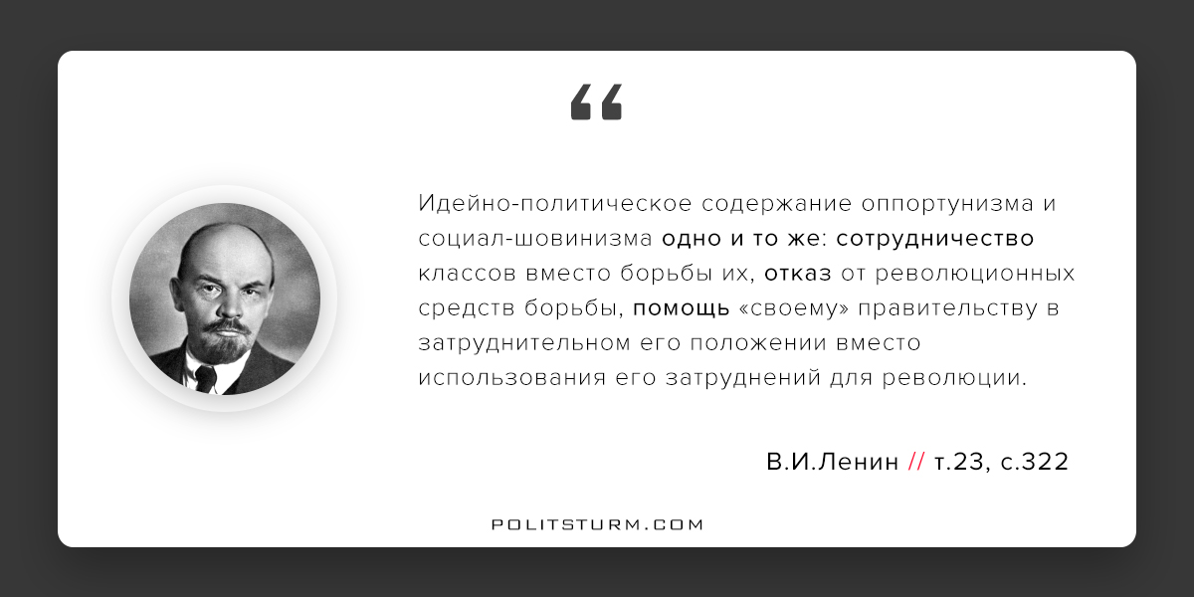

Оригинальная статья
2018-01-04

Идейно-политическое содержание оппортунизма и социал-шовинизма одно и то же: сотрудничество классов вместо борьбы их, отказ от революционных средств борьбы, помощь «своему» правительству в затруднительном его положении вместо использования его затруднений для революции.
В.И.Ленин т.23 с.322

Оригинальная статья

